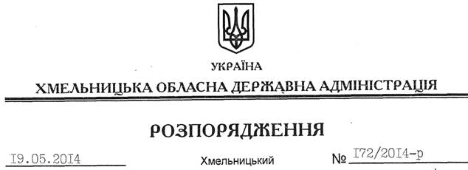

Про передачу в оренду земельної ділянки ДП “Старокостянтинівський молочний завод”

На підставі статей 6, 21, 39 Закону України “Про місцеві державні адміністрації”, статей 17, 93, 122-126, 134 Земельного кодексу України, статті 55 Закону України “Про землеустрій”, розглянувши клопотання ДП “Старокостянтинівський молочний завод” та надану технічну документацію із землеустрою:
1. Затвердити технічну документацію із землеустрою щодо встановлення (відновлення) меж земельної ділянки в натурі (на місцевості), для розміщення та експлуатації основних, підсобних і допоміжних будівель та споруд підприємствами, що пов’язані з користуванням надрами, що знаходиться за адресою: вул. Франка, 54, м. Старокостянтинів.
2. Надати в оренду до 21 листопада 2018 року дочірньому підприємству “Старокостянтинівський молочний завод” земельну ділянку площею 0,1000 га, кадастровий номер 6810800000:01:001:0158 (землі промисловості, транспорту, зв’язку, енергетики, оборони та іншого призначення), для розміщення та експлуатації основних, підсобних і допоміжних будівель та споруд підприємствами, що пов’язані з користуванням надрами, що знаходиться за адресою: вул. Франка, 54, м. Старокостянтинів.
3. Старокостянтинівській районній державній адміністрації укласти договір оренди вказаної земельної ділянки на умовах, визначених цим розпорядженням, встановивши орендну плату у розмірі, передбаченому Податковим кодексом України та Законом України “Про оренду землі” та забезпечити в установленому законодавством порядку державну реєстрацію права держави на земельну ділянку .
4. ДП “Старокостянтинівський молочний завод” приступити до використання земельної ділянки після встановлення її меж у натурі (на місцевості) та здійснення державної реєстрації права оренди у Державному реєстрі речових прав.
5. Контроль за виконанням цього розпорядження покласти на заступника голови облдержадміністрації В.Кальніченка.

Голова адміністрації Л.Прус

